Poznań, 7 lipca 2015 r.

INFORMACJA PRASOWA

Echa kryzysu na jedynkach

Chmura wyrazów najczęściej występujących na pierwszych stronach dzienników ogólnopolskich w ubiegłym tygodniu nie pozostawia wątpliwości. Najważniejszym tematem było euro, a uwagę mediów najbardziej przykuwały sprawy kryzysu ekonomicznego w Grecji – wynika z cyklicznego podsumowania „PRESS-SERVICE Monitoring Mediów”.

Sprawy problemów jednego z członkowskich krajów Unii Europejskiej i jego pozostania, bądź wyjścia ze strefy euro okazały się kluczowe. Grecja odmieniana była przez wszystkie przypadki – najczęściej padały „Grecji” (46) i „Grecja (28). 26 razy użyto słowa „Grecy”. Rekordową frekwencję osiągnęła na czołówkach fraza „euro” - aż 83 razy! To ponad dwa razy częściej niż w ubiegłym tygodniu. W kontekście Aten 20-krotnie pojawiły się również wyrazy „pieniędzy”, „gospodarka” i „strefy”.

Uwagę mediów przykuwała również polityka krajowa. Już na 3. miejscu wśród najczęściej wymienianych fraz znalazło się „PiS” (41). Nazwę partii przywoływano często w związku z propozycją dodatkowych pytań w zaplanowanym na 3 września ogólnokrajowym głosowaniu. Z tego powodu oraz w związku z referendum ogłoszonym przez rząd grecki słowo „referendum” należało także do najczęściej wymienianych na jedynkach – 38 razy. Do pierwszej piątki weszła również „Polska”* (37), a za nią na liście uplasowała się fraza „Polsce” (29).

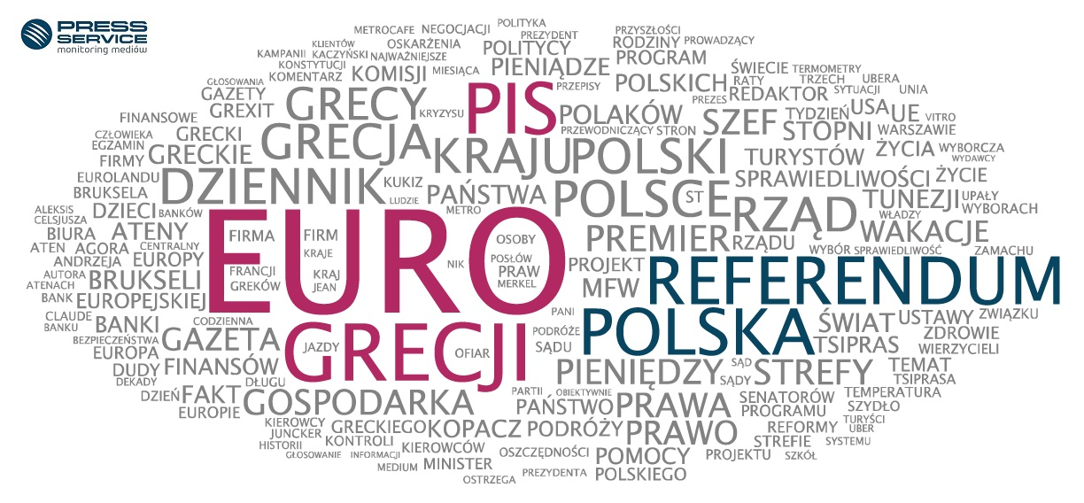

Oto czołówka klasyfikacji:
Euro 83
Grecji 46
PiS 41
Referendum 38
Polska 37
Polsce 29
Dziennik 29
Kraju 28
Rząd 28
Polski 28
Grecja 28
Grecy 26
Premier 21
Gospodarka 20
Prawa 20
Szef 20
Pieniędzy 20
Strefy 20

Analiza dotyczy tygodnia od 29 czerwca do 5 lipca 2015.

* Analiza frazy „polska” dotyczy wyrazu użytego zarówno w formie rzeczownika, jak i przymiotnika.
„Na jedynkach”
To chmura wyrazów najczęściej występujących na pierwszych stronach dzienników ogólnopolskich. Treść chmury odzwierciedla najważniejsze tematy, jakie przetoczyły się przez polskie media w danym tygodniu, a także sposób pisania o nich. Metodologia zakłada pominięcie tak zwanych „common words” - spójników, zaimków i innych słów, które nic nie mówią o tematyce podejmowanej przez media.
W chmurze wzięto pod uwagę treści ze wszystkich wydań danego tygodnia z pierwszych stron „Dziennika Gazety Prawnej”, „Faktu”, „Gazety Polskiej Codziennie”, „Gazety Wyborczej”, „Metra”, „Naszego Dziennika”, „Polski the Times”, „Rzeczpospolitej” i „Super Expressu”.

PRESS-SERVICE Monitoring Mediów wyraża zgodę na pełną lub częściową publikację materiałów pod warunkiem podania źródła (pełna nazwa firmy: PRESS-SERVICE Monitoring Mediów). W przypadku wykorzystania grafik należy wskazać źródło (nazwę firmy lub logotyp) przy każdym wykresie.

Zapoznaj się z innymi raportami dla mediów: http://psmm.pl/pl/raporty-specjalne

Osoba do kontaktu:
Marlena Sosnowska
rzecznik prasowy, menedżer ds. PR
kom. +48 697 410 980
tel. +48 61 66 26 005 wew. 128
msosnowska@psmm.pl

PRESS-SERVICE Monitoring Mediów
60-801 Poznań, ul. Marcelińska 14
www.psmm.pl
www.twitter.com/PSMMonitoring
www.facebook.com/PSMMonitoring

